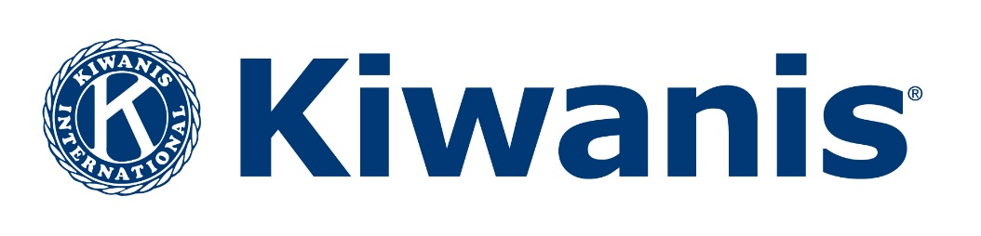

Verslag Stichting Kiwanis Nederland Fonds (KNF) 2020 - 2021

In het verenigingsjaar 2020-2021 bestond het bestuur van het KNF uit:

- Penningmeester Rik Goedman, KC Golden Nederland, gouverneur KIDN 2012-2013,
- Secretaris Gerrit Roefs, KC Land van Cuijk, past-districtssecretaris, tot 03 december 2020
- Det Verhoeven, KC Venray – De Rooyse Ladies ,Gouverneur KIDN 2018-2019, secretaris vanaf 03 december 2020.
- Voorzitter Frans van der Avert, KC Maastricht Mergelland en KC Golden Nederland, gouverneur KIDN 2014-2015.

Onderstaande bestuursleden worden door het Algemeen Bestuur van KIDN voorgedragen en benoemd door het bestuur van KNF

- Carel Maass, KC Geleen, imm. past gouverneur KIDN 2019-2020 en 2020-2021, statutair lid;
- Piet Derks, KC Halderberge, Gouverneur KIDN 2020-2021

Deze bestuursleden zijn statutair lid op basis van hun bestuurlijk functie bij KIDN. Hun bestuurstermijn valt samen met het bestuursjaar van KIDN.

Het bestuur heeft het afgelopen verenigingsjaar tweemaal vergaderd, in december 2020, en in mei 2021.
De taken van het KNF zijn het beheer van gelden van lustrumprojecten en het ondersteunen van clubprojecten. KNF beschikt daartoe over een bescheiden eigen vermogen. In het verslagjaar kon aan KC Utrecht een voorfinanciering van 10.000 euro worden verstrekt in de vorm van een lening. Ook kon in het boekjaar een eerder toegekende bijdrage van € 2.500 aan KC Wouw worden uitgekeerd namens de 3 Kiwanis clubs Halderberge, Wouw Zoomvliet en Bergen op Zoom die een golftoernooi hadden georganiseerd.
In het verslagjaar is een bedrag van € 83.000 ontvangen ten behoeve van het Kiwanis Lustrumproject Het Vergeten Kind. Dit bedrag is deels ook weer uitgekeerd aan Het Vergeten Kind.

De jaarlijkse financiële bijdrage ad € 1.000 aan de door het bestuur van KNF toe te kennen Club Award kon dit jaar helaas wederom niet worden toegekend omdat er vanwege COVID 19 geen congres van KIDN gaat plaatsvinden.

De samenwerking met Van Klaveren, de inzamelaar van mobiele telefoons en cartridges, is ook in dit jaar voortgezet en leidt tot bescheiden maar desondanks uitermate gewaardeerde extra inkomsten.

Versterking van de eigen financiële posities door het aanboren van nieuwe inkomstenbronnen waaronder legaten en donaties blijft een belangrijke opgave. Samenwerking en afstemming met Kiwanis Children’s Fund (KCF) vindt plaats via een bestuurlijke unie. De voorzitter van KNF is tevens Chair voor Nederland van KCF. Ook door KCF wordt deze samenwerking positief gewaardeerd.

Een belangrijke taak daarnaast is het meer zichtbaar maken van KNF in het eigen district.

Namens het bestuur van Kiwanis Nederland Fonds,

Frans van der Avert, voorzitter 27.08.2021

